SLOVENSKÉ GYMNÁZIUM, ZÁKLADNÁ ŠKOLA, MATERSKÁ ŠKOLA   
A KOLÉGIUM

# SZLOVÁK GIMNÁZIUM, ÁLTALÁNOS ISKOLA, ÓVODA ÉS KOLLÉGIUM

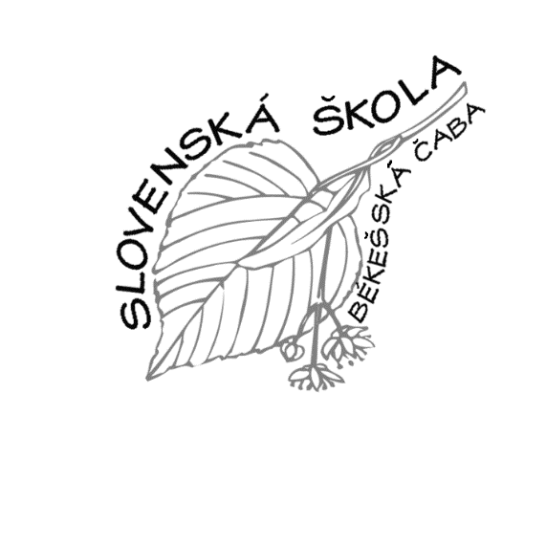

**5600 BÉKÉSCSABA, DEDINSZKY GY. U. 1.**

**TELEFON:** Igazgató**: 66/453-577** Tanári: **453-530** Gazdasági: Tel/fax: **453-530**

**e-mail cím:** [**szlovak@szlovak-bcs.sulinet.hu**](mailto:szlovak@szlovak-bcs.sulinet.hu)

**www.szlovak-bcs.sulinet.hu**

Online természettudományos vetélkedő

Jelentkezési lap

|  |  |  |
| --- | --- | --- |
| Iskola neve | Csapat neve | Csapattagok nevei  (3 fő) |
|  |  |  |
|  |
|  |

A kitöltött jelentkezési lapot kérjük a következő e-mail címre elküldeni:

[rian@szlovak-bcs.sulinet.hu](mailto:rian@szlovak-bcs.sulinet.hu)